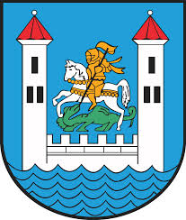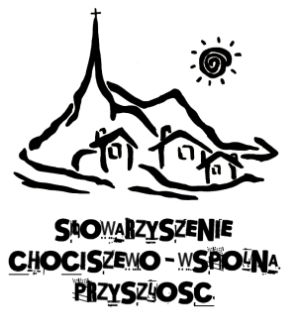Wyniki konkursu **„Lokalny Fundusz Młodych 2022”** Stowarzyszenia Chociszewo – Wspólna Przyszłość w Chociszewie

Komisja zdecydowała o przyznaniu dotacji 7 projektom na łączna kwotę 3 400 zł. Laureatów zapraszamy do podpisania umów dotacyjnych już od 27 czerwca w godzinach popołudniowych (po wcześniejszym uzgodnieniu telefonicznym).

Poniżej znajduje się lista dotowanych grup młodzieżowych.

|  |  |  |  |
| --- | --- | --- | --- |
| **Lp.** | **Grupa młodzieży** | **Tytuł projektu** | **Kwota dofinansowania** |
| 1. | Brójecka Młodzież | Aktywny dzień. | 500 zł |
| 2. | Miłośnicy Leśnicy | Miłośnicy Leśnicy | 475 zł |
| 3. | Włóczykije | Piękno Polski | 475 zł |
| 4. | Młodzi turyści | To warto zobaczyć! | 500 zł |
| 5. | Młodzi projektanci | Projektanci przyszłości | 475 zł |
| 6. | Brójecka Młodzież | Turniej piłkarski | 475 zł |
| 7. | Grupa Lutola | Wakacje nie tylko w domu. | 500 zł |